SUGGESTIONS D’EXERCICES

Observation d’un cercle de chant en cri
sur le thème des couleurs
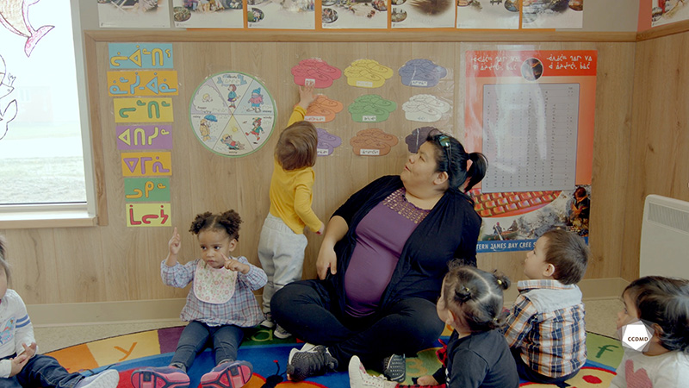
Vidéo : Couleurs en cri

Objectifs
- Analyser la profession.
- Communiquer positivement en service de garde éducatif.
- Favoriser le développement holistique de l’enfant.
- Établir une relation positive avec l’enfant.
- Encourager des comportements positifs chez l’enfant ou le groupe d’enfants.
- Planifier des interventions éducatives démocratiques.
- Animer des interventions éducatives axées sur l’apprentissage actif.
- Harmoniser les pratiques éducatives avec la langue et la culture d’appartenance.

Déroulement de l’exercice
Durée approximative : 4 h

ÉTAPE 1
- Visionner l’extrait vidéo en grand groupe ou individuellement.
ÉTAPE 2
- Individuellement, créer sur du papier ou des cartons de couleurs une chanson ou un conte dans sa langue maternelle et adaptée pour des enfants de 3 à 5 ans.
ÉTAPE 3
- Présentation et animation, pour l’ensemble du groupe, d’un moment de conte ou d’un cercle de chanson, selon les créations réalisées.
ÉTAPE 4
- Répondre aux questions suivantes :
- Comment avez-vous vécu cette expérience de création et de présentation?
- Comment avez-vous vécu ce moment?
- Si on vous avait raconté une histoire ou chanté une chanson dans une autre langue que votre langue maternelle, comment auriez-vous vécu ce moment? Est-ce que des enfants auraient ressenti les mêmes choses? Pourquoi?
- Si vous aviez raconté une histoire ou chanté une chanson dans une autre langue que la langue maternelle de certaines personnes dans le groupe, comment vous seriez-vous sentie? Est-ce que des enfants auraient ressenti les mêmes choses? Pourquoi?
ÉTAPE 5
- Visionner de nouveau l’extrait vidéo en grand groupe ou individuellement et répondre aux questions complémentaires suivantes :
- Quelle serait votre réaction si vous observiez un ou une collègue exiger d’un enfant qui ne parle pas le français de s’exprimer seulement en français et non dans sa langue maternelle?
- Selon vous, que signifie « reconnaître la diversité et favoriser l’inclusion des enfants »?
- Quels sont les savoirs, les savoir-faire et les savoir-être essentiels pour assurer une éducation inclusive en CPE?
- Comment l’éveil au chant et à la littérature jeunesse peut-il faciliter l’ouverture des enfants et des professionnels de la petite enfance à l’usage de plusieurs langues en service de garde éducatif à l’enfance (SGÉE)?
ÉTAPE 6
- Visionner une troisième fois l’extrait vidéo en grand groupe ou individuellement et répondre en grand groupe aux questions suivantes :
- Qu’est-ce qui vous fait sourire dans cet extrait?
- Quelles sont les actions que pose l’éducatrice pour créer un lien significatif avec les enfants de ce groupe?
- Selon vous, pourquoi, l’éducatrice permet-elle aux enfants de se lever et d’imiter ses gestes? Feriez-vous la même chose? Pourquoi?
- Selon vous, à quels besoins ce cercle de chant répond-il chez ce groupe d’enfants?

